Evangelio de Mateo
Capítulo 12

1 En una ocasión, Jesús iba por unos sembrados un día sábado. Y sus discípulos sintieron hambre y comenzaron a arrancar espigas y a comer.
2 Pero los fariseos, al ver esto, le dijeron: «Mira que tus discípulos hacen lo que no es lícito hacer en sábado».
3 Pero él les respondió: «¿No habéis leído lo que hizo David, cuando tuvo hambre y también los que iban con él?
4 ¿Cómo entró en la Casa de Dios y comieron los panes de la ofrenda, que no les estaba permitido comer ni a él ni a sus compañeros, sino solamente a los sacerdotes?
5 ¿Y no habéis leído también en la Ley, que los sacerdotes, en el Templo, rompen el descanso del sábado, sin incurrir en reproche?
6 Pues yo os digo que aquí hay algo (¿o alguien?) más grande que el Templo.
7 Si hubierais comprendido lo que significa: Misericordia quiero y no sacrificios, no condenaríais a los inocentes.
8 Porque os digo que el Hijo del hombre es dueño del sábado.
9 Y pasando de allí fue a la sinagoga de los fariseos,
10 Y he ahí que había allí un hombre que tenía una mano paralitica. Para poder luego acusarlo, ellos le preguntaron: «¿Es lícito curar en sábado?».
11 El les dijo: «¿Quién de vosotros, si tiene una sola oveja y ésta cae a un hoyo en sábado, no la va a sacar?

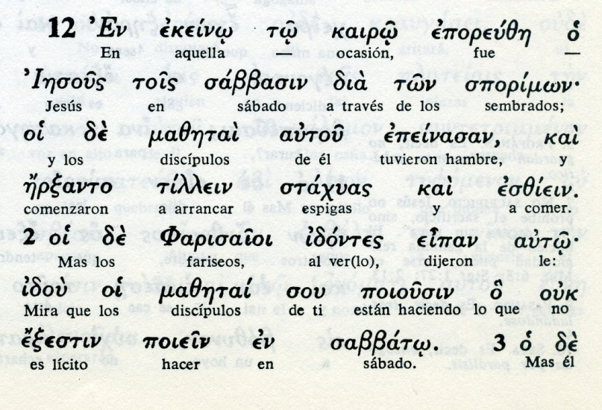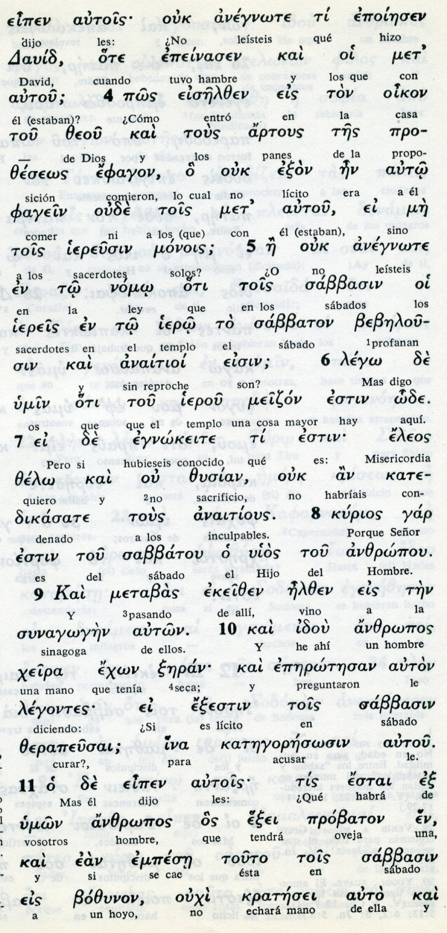

12 ¡Cuánto más vale un hombre que una oveja! Por lo tanto, está permitido hacer una buena acción en sábado
13 Entonces dijo al hombre: «Extiende tu mano». El la extendió, y la mano enferma quedó tan sana como la otra.
14 Entonces los fariseos salieron y se confabularon para buscar la forma de acabar con él.
15 Al enterarse de esto, Jesús se alejó de allí. Muchos le siguieron y curó a todos (los enfermos).
16 Pero les ordenó que no lo dijeran a nadie,
17 para que se cumpliera lo anunciado por el profeta Isaías cuando dijo:
18 "Este es mi siervo, en quien me he complacido Y en quien tengo puesta mi predilección. Derramaré mi Espíritu sobre él y anunciará la justicia a las naciones.
19 No disputará ni gritará, y nadie oirá su voz en las plazas.
20 No quebrará la caña doblada y no apagará la mecha humeante, hasta que haga triunfar la justicia;
21 y los gentiles pondrán la esperanza en su Nombre".
- - - - - - -
Jesús se enfrenta con frecuencia con los fariseos y los escribas. Pero también sabe marcharse cuando se reúnen para atacarle. El no es un desafiante profeta, sino un Hijo del hombre manso y humilde corazón
Sigue haciendo milagros hasta cuando se marcha. Pero quiere hacerlo con humildad y por eso dice a le beneficiados con no lo publiquen mucho
Jesús tiene enemigos pero no es desafiante
Profecía de Isaias 41.9 y 42.14.

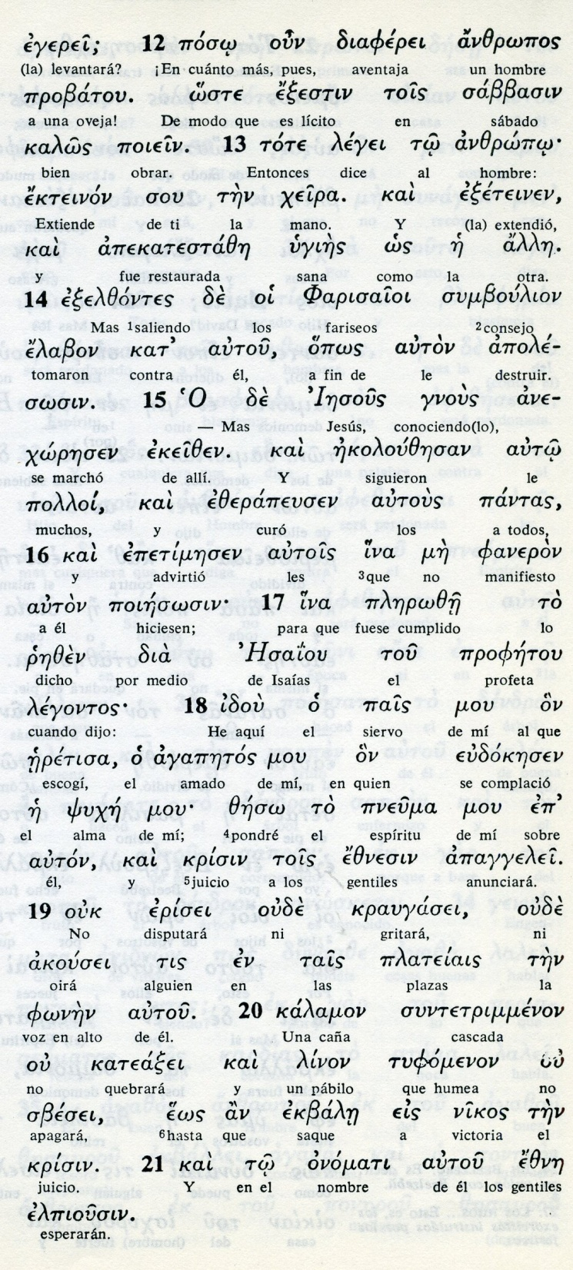

Conceptos básicos

probatou : oveja
sabbasin: los sábados
kalos poiein: bien obrar
jeira: mano
poloi: muchos
psije: ala, espíritu
pais: siervo, niños, hijos
ayapettos:amado, preferido

22 Entonces, le llevaron a un endemoniado ciego y mudo, y Jesús lo curó, de modo que él ya hablaba y veía.
23 La multitud quedó asombrada y decía: «¿No será este el Hijo de David?».
24 Los fariseos, oyendo esto, dijeron: «Este expulsa a los demonios por el poder de Belzebú, el príncipe de los demonios».
25 Jesús, conociendo sus pensamientos, les dijo: «Todo reino dividido contra sí mismo es destrozado. Y una ciudad o una familia dividida no puede quedar en pie.
26 Ahora bien, si Satanás echa afuera a Satanás, lucha contra sí mismo; entonces, ¿cómo podrá tenerse en pie su reino?
27 Y si yo expulso a los demonios por el poder de Belzebú, ¿con qué poder los expulsan vuestros hijos? Por eso, vosotros los tendréis a ellos como jueces.
28 Pero si expulso a los demonios con el poder del Espíritu de Dios, quiere decir que el Reino de Dios ha llegado a vosotros.
29 ¿Acaso alguien puede entrar en la casa de un hombre fuerte y robar sus bienes, si primero no lo ata? Sólo así podrá saquear la casa.
- - - - - - - - --
La relación de Jesús con el demonio aparece frecuentemente en los relatos evangélicos. Se le llamaba a veces Belcebú. ¿Por que?
La palabra Belcebú solía ser entre los judíos un término despectivo equivalente al dios Baal que adoraban muchos pueblos fenicios. Belcebú o Beelzebú, derivado de Baal Zebub o más propiamente Ba'al Z'vûv, (en hebreo: בעל ...) Se cree que deriva de "Ba'al Zvuv" que significa "Señor de las Moscas".

Se puede aceptar que no siempre en manifestaciones de epilepsia o de trastornos psíquicos tuvo de actuar un espíritu diabólico real. Pero Jesús se acomodaba a la realidad cultural de la gente con la que trataba.

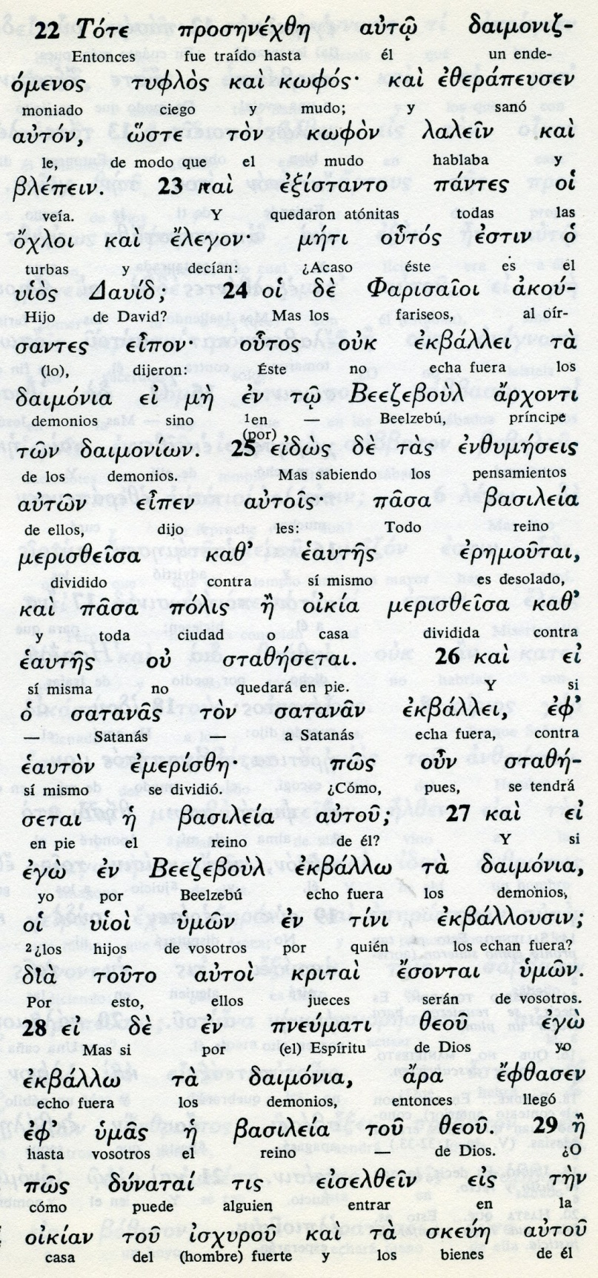
Conceptos básicos

tuflos: ciego, invidente
kofos: sordo, mudo
daimonia: demonios
oikia meriszeisa: casa dividida
polis: ciudad
oikia: casa
Satanás: adversario, diablo
kritai: los jueces
pneuma: espíritu, alma

30 El que no está conmigo, está contra mí; y el que no recoge conmigo, desparrama.
31 Por eso os digo que todo pecado o blasfemia se os perdonará a los hombres, pero la blasfemia contra el Espíritu no será perdonada.
32 Al que diga una palabra contra el Hijo del hombre, se le perdonará; pero al que hable contra el Espíritu Santo, no se le perdonará ni en este mundo ni en el mundo futuro.
33 Suponed que el árbol es bueno: el fruto también será bueno. Suponed que el árbol es malo: el fruto también será malo. Porque por el árbol se conoce por su fruto.
34 Raza de víboras, ¿cómo podéis decir cosas buenas, siendo malos? Porque la boca habla de la abundancia del corazón.
35 El hombre bueno saca cosas buenas de su tesoro de bondad; y el hombre malo saca cosas malas de su depósito del la maldad.
- - - - - - - -

Las metáforas salen del a boca de Jesús de forma natural y espontánea, pues era la forma natural y usual de hablar en la cultura judía, como lo era en casi todas las formas culturales de Oriente.
En esa cultura el receptor de unas metáforas, refranes, comparaciones o símbolos, se iba de forma natural a pensar en el significado.

Los textos evangélicos tiene muchas formas y expresiones simbólicas. hay que saber entender la intención y no solo la expresión.

No debemos olvidar que Jesús habló a una población sencilla. Pero que el registro en los textos evangélicos se hizo bastantes décadas después y siempre en conformidad con el modo de ser, de pensar y de hablar de de cada hagiógrafo

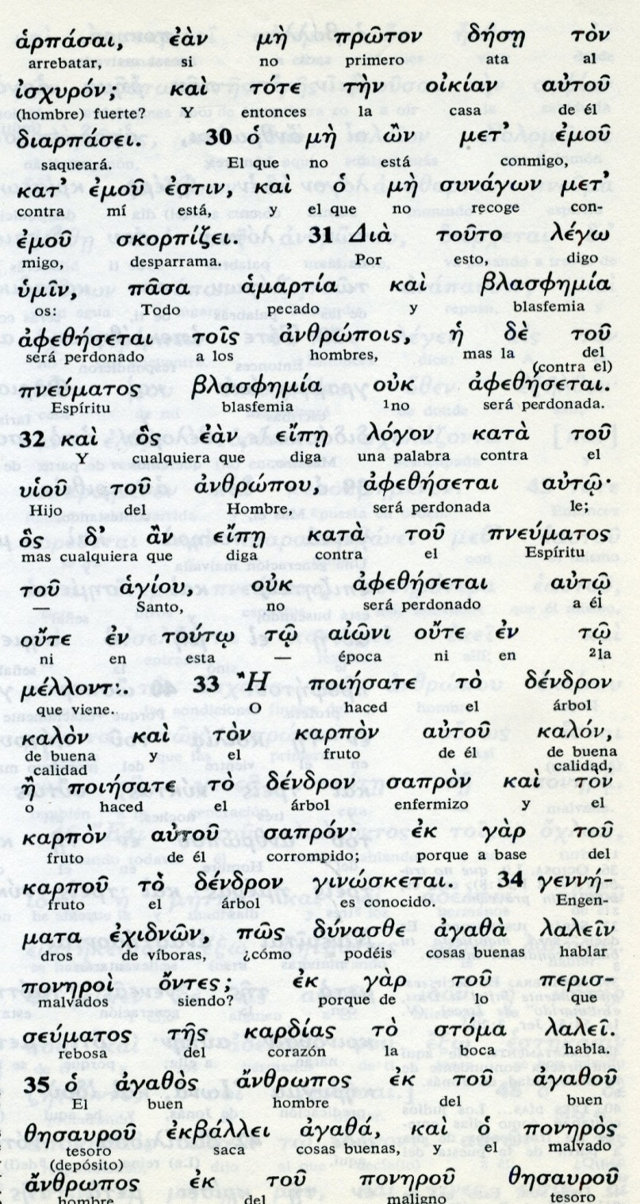

Conceptos básicos

isjuron: fuerte, fortalecido
amartia: pecado, delito
blasfemia: blasfemia, dicho perverso
logon: palabra, expresión
pneumatos tou agios: Espiritu Santo
aioni: época. tiempo,
dendron: árbol, arbusto
karpon: fruto, producto
kalon: bueno, provechoso
sapron: malo, enfermizo

36 Pero os aseguro que en el día del Juicio, los hombres rendirán cuenta de toda palabra inútil que hayan pronunciado.
37 Porque por tus palabras serás justificado, y por tus palabras serás condenado.
38 Entonces algunos escribas y fariseos le dijeron: «Maestro, queremos que nos hagas ver un signo».
39 El contestando les dijo: «Esta generación malvada y adúltera reclama un signo, pero no se le dará otro que el del profeta Jonás.
40 Porque así como Jonás estuvo tres días y tres noches en el vientre del monstruo marino, así estará el Hijo del hombre en el seno de la tierra tres días y tres noches.
41 El día de Juicio, los hombres de Nínive se levantarán contra esta generación y la condenarán, porque ellos se convirtieron por la predicación de Jonás, y aquí hay alguien que es más que Jonás.
42 El día del Juicio, la Reina del Sur se levantará contra esta generación y la condenará, porque ella vino de los confines de la tierra para escuchar la sabiduría de Salomón Y aquí hay alguien mayor que Salomón
- - - - - - - - -

La alusión a Jonás es decisiva en la visión que Jesús tenia de su muerte, definida por la pérdida de la vida por el sufrimiento, pero en el tiempo limitada por la segura resurrección.

La leyenda del profeta Jonás, que estuvo tres día en el vientre del animal marino que le tragó y le devolvió a la palaya para que cumpliera su misión, le resultaba adecuada como figura bíblica de lo que la iba a suceder en breve.

Hasta doce veces anunció, según referencias de los cuatro evangelios, que iba a morir a manos de los judíos y que iba a resucitar al tercer día.
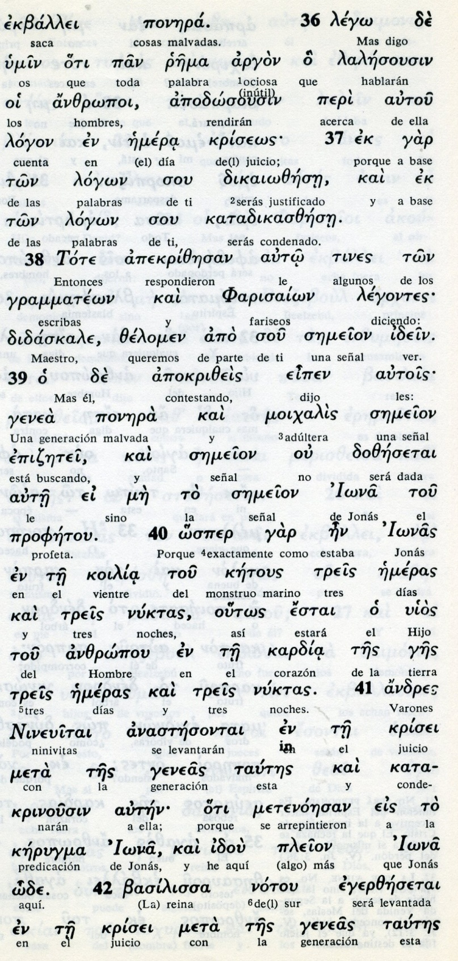

Conceptos básicos

ponera: maldades
rema argon: palabra ociosa, expresión
didaskale: enseñanza
semeion : señal, consigna
koilia ; vientre, interior
ketous: mostruo marino
krisei: juicio
kerigma: predicación, mensaje,
geneas: generación, descendencia

43 Cuando el espíritu impuro sale de un hombre, vaga por lugares desiertos en busca de reposo ,y al no encontrarlo,
44 piensa: «Volveré a mi casa, de donde salí». Cuando llega, la encuentra vacía, barrida y ordenada.
45 Entonces va a buscar a otros siete espíritus peores que él; vienen y se instalan allí. Y al final, ese hombre se encuentra peor que al principio. Así sucederá con esta generación malvada».
46 Todavía estaba hablando a la multitud, cuando su madre y sus hermanos, que estaban afuera, trataban de hablar con él.
47 Uno le dijo: «Tu madre y tus hermanos están ahí afuera y quieren hablarte».
48 Jesús le respondiendo dijo «¿Quién es mí madre y quiénes son mis hermanos?».
49 Y señalando con la mano a sus discípulos, agregó: «Estos son mi madre y mis hermanos.
50 Porque todo el que hace la voluntad de mi Padre que está en el cielo, ese es mi hermano, mi hermana y mi madre».
- - - - - - - - - - - - -
De las pocas veces en que la figura de la Madre de Jesús aparece en el texto evangélico, ésta es la más significativa.

Fuera del relato de la infancia en Mateo y Lucas y de la presencia ante la muerte en la cruz, hay sólo dos ocasiones en la que cita a María: las bodas de Cana y ésta.

Esa discreción de la santa Madre hay que entenderla en el contexto de la cultura del momento y del lugar , de la que es tributarios también el Evangelista.

Se debe recordar que otras mujeres a veces le acompañaban y asistían con sus bienes (Lc 8,3). Su madre santa no fue con él, pero del nacimiento a la cruz nunca le dejó de ver.
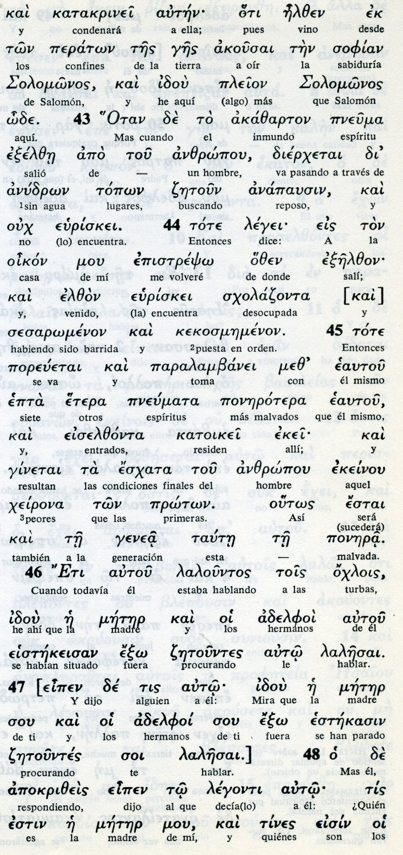
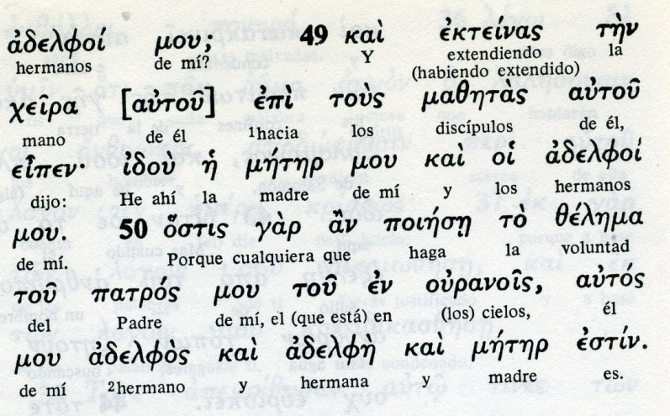

Exégesis
Disputa con los fariseos

1. La cuestión de los sábados

Los fariseos vieron a los apóstoles comer el trigo de las espigas que recogían al pasar. Para los fariseos era un trabajo no permitido. ¿Por qué ellos lo decían o porque lo dijo la Ley de Moisés?

Jesús tiene que salir al paso de la acusación de violador del sábado recordando el hecho narrado en la Biblia de David, junto con sus grupos de soldados, comiendo los panes santos de un santuario, porque tenía necesidad.

Mateo une la defensa de Jesús con el milagro en sábado en la sinagoga, probablemente en la de Cafarnaum. Curó, seguro de sí mismo, a un hombre con la mano seca que estaba allí acaso puesto por los adversarios.

Y a los fariseos presentes que acechaban y se oponían a hacer una curación en sábado les plantó cara: ¿No sacáis vosotros a una oveja caída en el pozo en sábado para salvarla? ¿ Y no es este enfermo más importante que vuestra oveja?

Ofendidos los adversarios decidieron terminar con Jesús, el cual prudentemente se alejó de ellos.
Aprovecha Mateo para recordar lo que dijo Isaías: "Este es mi siervo, mi elegido... que no disputará ni gritará... y no apagará la mecha humeante"

2. Calumnia de los fariseos

Jesús curó a un endemoniado ciego y sordo al poco tiempo. Y la gente se quedaba admirada

Pero por allí estaban los fariseos diciendo que Jesús no echaba los demonios sino por arte de Belcebú. Es decir, que estaba de acuerdo con el que ellos llamaban jefe de los demonios
Seguro que Jesús se sonrió de nuevo, aunque con pena por ver a esos enemigos tan fanáticos

Si yo los echo por arte de Belcebú, ¿por arte de quién los echan a veces vuestro hijos y vuestro seguidores?
Todo reino dividido se destruye. ¿Va a ser tan insensato el demonio que divida su reino y el mismo se destruya? ¿No será porque ha llegado el Reino de Dios?

3 Pide Jesús buenos frutos

Introduce Jesús su reflexión sobre la importancia ante Dios de dar buenos frutos. Y de hacer las cosas por Dios y no por aparentar bondad, si no se tiene.
Al árbol e le conoce por sus frutos. Al hombres por sus acciones, no por sus palabras.
Es seguro que miraba a los fariseos y se sentía irritado por su hipocresía.
Raza de víboras, les llama ¿Cómo podéis decir cosas buena siendo tan malvados

4. Los judíos piden una señal

Algunos maestros de la ley le pidieron una señal ante el desconcierto que ellos tenían. ¿Señal de qué? De que era enviado de Dios
Y Jesús les dejo en claro que el no discutía con ellos, aunque se manifestaran tan enemigos.
Les anunció, aunque no lo entendieron que nos le daría otra señal que la de Jonás, el profeta que estuvo tres días en el vientre del monstruo marino. Aludía a su tiempo en el sepulcro. Y que al tercer día resucitaría.
Pero era demasiada dosis para que ellos entendieran.

5 La madre de Jesús

Y mientras hablaba (¿en Cafafrnaum?) le avisaron de que su madre y sus hermanos le esperaban y querían hablar con él.
A simple vista parece una falta de respeto su respuesta. ¿Quién es mi madre y mis hermanos?. Estos que me escuchan son mi madre y mis hermanos.
No cabe duda de que pronto estuvo hablando con ellos y les persuadió de que su misión era cumplir con su deber de enviado de Dios Padre y que no podría regresar con ellos, pues lo primero son las cosas d Dios.

